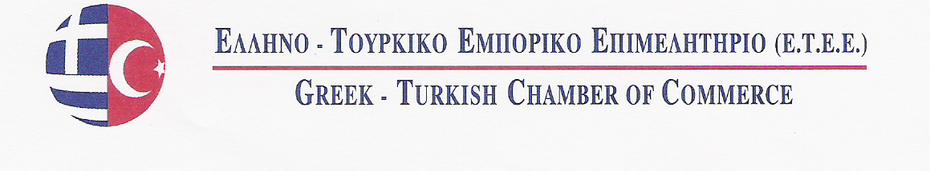

Θέμα: Έκθεση: UNICERA 2013 ( 25th International Ceramic, Bathroom, Kitchen Fair) (είδη υγιεινής,πλακάκια,μπάνια,νεροχύτες,έπιπλα μπάνιου,έπιπλα κουζίνας ) 27 Φεβρουαρίου-3 Μαρτίου 2013 στην Κωνσταντινούπολη της Τουρκίας

ΕΝΤΥΠΟ ΣΥΜΜΕΤΟΧΗΣ

(1) Όνομα επιχείρησης:

(2) Διεύθυνση επιχείρησης:
(και ταχυδρομικό κωδικό)

(3)Τηλέφωνο & Φαξ & κινητό :

(4)E-mail & Website Address:

(5)Στέλεχος που θα εκπροσωπήσει :
την εταιρεία και θα παραβρεθεί στην έκθεση
(με λατινικούς χαρακτήρες)

Σφραγίδα - Υπογραφή

27 K.Varnali Str, Kifissia- Athens , 14671 Tel. 2117000267, Fax: 2117409283
E Mail: info@etee.gr , www.etee.gr

